
CENTRO FEDERAL DE EDUCAÇÃO TECNOLÓGICA DE MINAS GERAIS
ENGENHARIA ELÉTRICA

CHRISTOPHER CÉSAR DE MELO ANDRADE

LABORATÓRIO DE SISTEMAS MICROPROCESSADOS
RELATÓRIO: PRÁTICA 9

Belo Horizonte, 4 de Dezembro de 2025

/*
* File: ex01.c
* Author: Aluno
*
* Created on 4 de Dezembro de 2025, 11:02
*/
#include <xc.h>

#pragma config CPUDIV = OSC1_PLL2
#pragma config FOSC = HS
#pragma config WDT = OFF
#pragma config PBADEN = OFF
#pragma config LVP = OFF
#pragma config MCLRE = ON
#pragma config PWRT = ON
#pragma config XINST = OFF

#define _XTAL_FREQ 20000000

int main()
{
ADCON0 = 0x01;
ADCON1 = 0x0E;
ADCON2 = 0x21;
CCP2CON = 0x0C;
T2CON = 0b00000101;
PR2 = 255;
TRISC = 0x00;
TRISA = 0xFF;

while(1)
{
ADCON0bits.GO = 1;

while(ADCON0bits.GO);

CCPR2L = ADRESH;

__delay_us(10);
}

return;
}

O código apresentado implementa a leitura de um sinal analógico por meio do conversor A/D do PIC18F4550 e utiliza esse valor para controlar o ciclo de trabalho de um sinal PWM gerado pelo módulo CCP2. Inicialmente, o microcontrolador é configurado para operar com clock de 20 MHz, com os registradores do ADC ajustados para habilitar o canal AN0 como entrada analógica, enquanto as demais portas são configuradas adequadamente como digitais. O temporizador TIMER2 é utilizado como base de tempo para o PWM, com o registrador PR2 definindo a frequência do sinal. No laço principal, o ADC realiza conversões contínuas, e o valor mais significativo da conversão (registrado em ADRESH) é transferido diretamente para o registrador CCPR2L, alterando proporcionalmente o duty cycle do PWM conforme a posição do potenciômetro. Ao final, as Figuras 1, 2 e 3 apresentam o sinal observado no pino CCP2 em um osciloscópio, correspondente às posições mínima, intermediária e máxima do potenciômetro conectado ao canal AN0, refletindo diferentes níveis de tensão aplicados à entrada analógica.

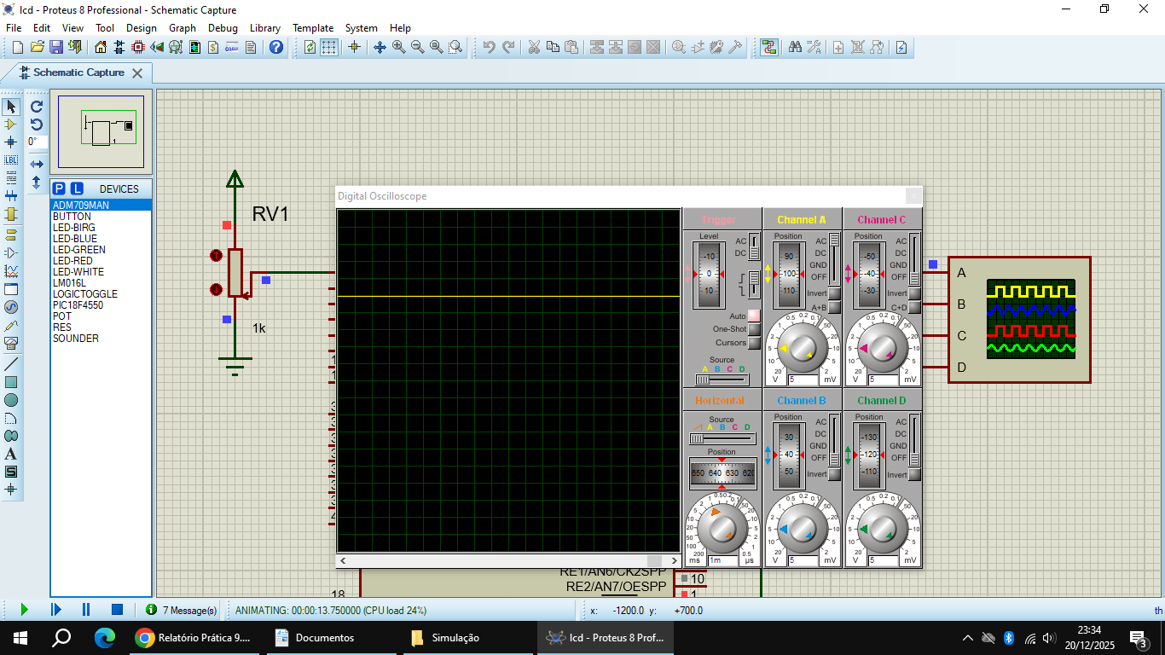
Fig 1. Saída do Osciloscópio para potenciômetro na posição mínima

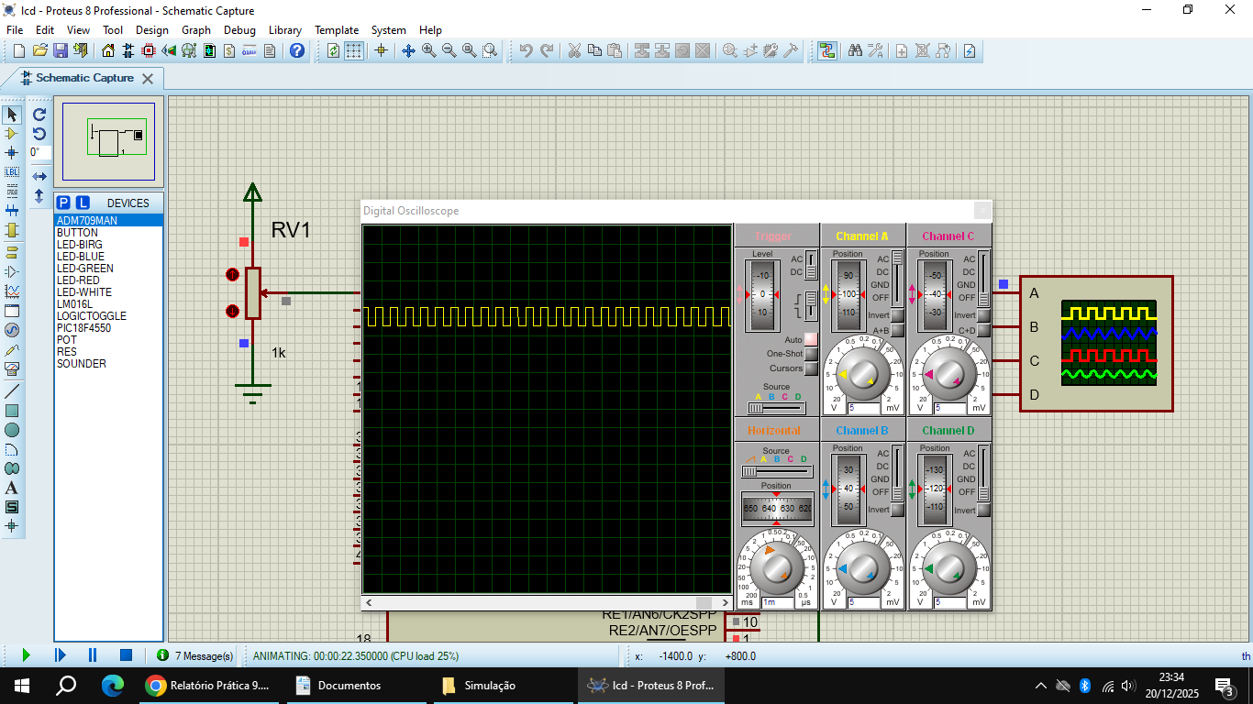
Fig 2. Saída do Osciloscópio para potenciômetro na posição intermediária

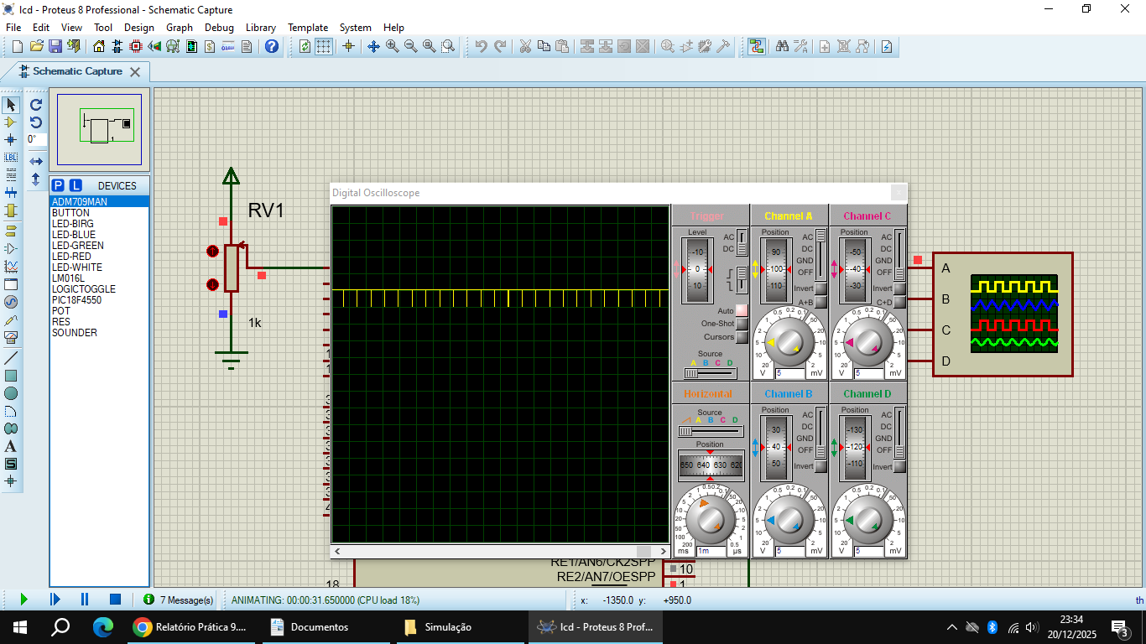
Fig 3. Saída do Osciloscópio para potenciômetro na posição máxima

